

УТВЕРЖДАЮ

Руководитель практики от Университета

__________________________________

*(должность, ФИО)*

МП ___________________________________

*(Подпись)*

Дата « __» ____________ 2022 год

**ОТЧЕТ**

**ПО УЧЕБНОЙ ПРАКТИКЕ**

ПМ.03 Ревьюирование программных продуктов

|  |  |
| --- | --- |
| Новицкий Глеб Павлович | |
| *(Ф.И.О. обучающегося)* | |
| 09.02.07 Информационные системы и программирование | |
| *(специальность)* | |
|  | |
| Учебная группа | ИСПк-301-51-00 |
|  |  |
| Место прохождения практики | ФГБОУ ВО «Вятский государственный университет», |
| Колледж ВятГУ | *(наименование организации, структурного подразделения организации)* |
|  |  |

|  |  |  |  |  |  |
| --- | --- | --- | --- | --- | --- |
| Итоговая оценка: |  | | | | |
| Руководитель  практики от университета |  |  |  |  |  |
|  | *(дата)* |  | *(подпись)* |  | *(Ф.И.О.)* |

Киров, 2022 г.



ИНДИВИДУАЛЬНОЕ ЗАДАНИЕ НА ПРАКТИКУ

|  |  |  |  |  |  |  |  |  |  |
| --- | --- | --- | --- | --- | --- | --- | --- | --- | --- |
| Ф.И.О. обучающегося | | | Новицкий Глеб Павлович | | | | | | |
| Специальность | | | 09.02.07 Информационные системы и программирование | | | | | | |
| Учебная группа | | | ИСПк-301-51-00 | | | | | | |
| Вид практики | | | учебная практика | | | | | | |
| Сроки прохождения практики с | | | | 17.01.2022 | по | 01.05.2022 | | | |
| Место прохождения практики | | | | ФГБОУ ВО «Вятский государственный университет»,  Колледж ВятГУ | | | | | |
|  | | (наименование организации, структурного подразделения организации) | | | | | | |
| № | Виды работ, выполняемых обучающимися во время практики | | | | | | Объем работ (час) | Формируемые компетенции | | |
| 1 | Пройти инструктаж по ознакомлению с правилами внутреннего трудового распорядка, охраны труда, техники безопасности, противопожарной безопасности, санитарно-эпидемиологическими правилами и гигиеническими нормативами, а также вводный инструктаж и инструктаж на рабочем месте | | | | | | 2 | ОК-7 | | |
| 2 | Определение требований к программному продукту и его функциональных характеристик, поиск и анализ готовых технических решений | | | | | | 4 | ОК-1-4 | | |
| 3 | Разработка технической документации на программный продукта | | | | | | 5 | ОК-1, ОК-2, ОК-4, ПК-3.3 | | |
| 4 | Ревьюирование программного кода. Создание репозитория | | | | | | 4 | ОК-1, ОК-4, ОК-8, ОК-10, ПК-3.1, ПК-3.4 | | |
| 5 | Разработка сценариев тестирования программного продукта. | | | | | | 5 | ОК-9-11, ПК-3.2, ПК-3.3 | | |
| 6 | Разработка эксплуатационной документации | | | | | | 4 | ОК-10, ПК-3.4, ПК-3.5 | | |
| 7 | Подготовка презентации для представления программного продукта потенциальному потребителю. | | | | | | 4 | ОК-5 | | |
| 8 | Подготовка к сдаче и сдача промежуточной аттестации | | | | | | 2 | ОК-6 | | |

|  |  |  |  |  |  |
| --- | --- | --- | --- | --- | --- |
| Индивидуальное задание на практику разработано в соответствии с рабочей программой практики. | | | | | |
| Руководитель  практики от университета |  |  |  |  |  |
|  | (дата) |  | (подпись) |  | (Ф.И.О.) |

|  |  |
| --- | --- |
| С индивидуальным заданием ознакомлен(а) |  |
|  | (дата, подпись обучающегося) |

**ОТЗЫВ РУКОВОДИТЕЛЯ ПРАКТИКИ**

|  |  |  |  |  |  |
| --- | --- | --- | --- | --- | --- |
| Ф.И.О. обучающегося | | Новицкий Глеб Павлович | | | |
| Специальность | | 09.02.07 Информационные системы и программирование | | | |
| Учебная группа | | ИСПк-301-51-00 | | | |
| Вид практики | | учебная практика | | | |
| Сроки прохождения практики с | | | 01.09.2022 | по | 22.11.2022 |
| Место прохождения практики | | | ФГБОУ ВО «Вятский государственный университет», Колледж ВятГУ | | |
|  | (наименование организации, структурного подразделения организации) | | | | |

ВИДЫ И КАЧЕСТВО ВЫПОЛНЕНИЯ РАБОТ

|  |  |  |  |
| --- | --- | --- | --- |
| Вид работ | Критерий выполнения работ | | |
| Выполнены полностью самостоятельно | Выполнены с незначительной помощью наставника | Выполнены с помощью наставника |
| Определение требований к программному продукту и его функциональных характеристик, поиск и анализ готовых технических решений | V |  |  |
| Разработка технической документации на программный продукта | V |  |  |
| Ревьюирование программного кода. Создание репозитория | V |  |  |
| Разработка сценариев тестирования программного продукта. | V |  |  |
| Разработка эксплуатационной документации |  |  |  |
| Подготовка презентации для представления программного продукта потенциальному потребителю. | V |  |  |
| Подготовка к сдаче и сдача промежуточной аттестации | V |  |  |

Обучающийся ознакомлен с правилами внутреннего трудового распорядка, охраны труда, техники безопасности, противопожарной безопасности, санитарно-эпидемиологическими правилами и гигиеническими нормативами, а также прошел вводный инструктаж и инструктаж на рабочем месте.

Во время прохождения учебной практики обучающимся освоены следующие профессиональные и общие компетенции:

|  |  |  |  |
| --- | --- | --- | --- |
| Наименование компетенции | Показатели оценки | Оценка | |
| Освоена | Не освоена |
| ПК 3.1. Осуществлять ревьюирование программного кода в соответствии с технической документацией. | Способен анализировать программный код с целью выявления некачественных архитектурных решений и критических мест в программе | V |  |
| ПК 3.2. Выполнять процесс измерения характеристик компонент программного продукта для определения соответствия заданным критериям | Способен верифицировать компоненты программного обеспечения в соответствии с заданными критериями | V |  |
| ПК 3.3. Производить исследование созданного программного кода с использованием специализированных программных средств с целью выявления ошибок и отклонения от алгоритма. | Способен готовить тесты для осуществления автоматизированного выявления ошибок в разрабатываемом программном обеспечении | V |  |
| ПК 3.4. Проводить сравнительный анализ программных продуктов и средств разработки, с целью выявления наилучшего решения согласно критериям, определённым техническим заданиям. | Способен подбирать средства разработки ПО наиболее подходящие по критериям определенным в техническом задании. | V |  |
| ПК 3.5. Проводить исследование проектной документации программного модуля. | Способен разрабатывать техническую и эксплуатационную документацию на программное обеспечение | V |  |
| ОК 01. Выбирать способы решения задач профессиональной деятельности, применительно к различным контекстам. | Способен оценивать предметную область и выбирать оптимальные способы решения задач профессиональной деятельности | V |  |
| ОК 02. Осуществлять поиск, анализ и интерпретацию информации, необходимой для выполнения задач профессиональной деятельности. | Способен анализировать специализированную информацию и находить оптимальные пути решения задач профессиональной деятельности | V |  |
| ОК 03. Планировать и реализовывать собственное профессиональное и личностное развитие. | Способен находить пути улучшения имеющихся решений, позволяющих повысить их общий качественный уровень | V |  |
| ОК 04. Работать в коллективе и команде, эффективно взаимодействовать с коллегами, руководством, клиентами. | Способен грамотно формулировать запросы в целях получения разъясняющей информации | V |  |
| ОК 05. Осуществлять устную и письменную коммуникацию на государственном языке с учетом особенностей социального и культурного контекста. | Способен разрабатывать проектную, техническую и пользовательскую документации | V |  |
| ОК 06. Проявлять гражданско-патриотическую позицию, демонстрировать осознанное поведение на основе традиционных общечеловеческих ценностей. | Способен конструктивно обмениваться информацией с коллегами, демонстрировать осознанное поведение в ходе выполнения проектных работ | V |  |
| ОК 07. Содействовать сохранению окружающей среды, ресурсосбережению, эффективно действовать в чрезвычайных ситуациях. | Способен прогнозировать эффективность и ресурсозатратность используемых средств | V |  |
| ОК 08. Использовать средства физической культуры для сохранения и укрепления здоровья в процессе профессиональной деятельности и поддержания необходимого уровня физической подготовленности. | Способен соблюдать требования внутреннего трудового распорядка организации, охраны труда и техники безопасности в целях сохранения собственного здоровья | V |  |
| ОК 09. Использовать информационные технологии в профессиональной деятельности. | Способен применять современные инструменты создания ПО, в том числе для осуществления коллективной работы. | V |  |
| ОК 10. Пользоваться профессиональной документацией на государственном и иностранном языке. | Способен использовать в своей работе специализированную документацию | V |  |
| ОК 11. Планировать предпринимательскую деятельность в профессиональной сфере. | Способен разрабатывать презентации для представления программного продукта потенциальному потребителю. | V |  |

**Краткая характеристика работы обучающегося**

|  |
| --- |
| Программа практики выполнена в полном объеме. Все виды работ выполнялись в срок, |
| без существенных замечаний. В достаточной степени была проявлена самостоятельность |
| и умение грамотно пользоваться  сервисами онлайн-хостинга репозиториев, |
| распределённого контроля версий и функциональностью управления исходным кодом. |
|  |

|  |  |  |
| --- | --- | --- |
|  |  | Руководитель практики  ____________________ /_________________  Подпись ФИО  ___________________________________________________________  (должность)  Дата «____» _______________ 2022 год |

**СОДЕРЖАНИЕ**

**ВВЕДЕНИЕ** 3

**1. СВЕДЕНИЯ О РАБОТЕ, ВЫПОЛНЕННОЙ В ПЕРИОД ПРОХОЖДЕНИЯ УЧЕБНОЙ ПРАКТИКИ** 4

**2. АНАЛИЗ ПОСТАВЛЕННОЙ ЗАДАЧИ** 5

**3. ПРОЕКТИРОВАНИЕ СТРУКТУРЫ ПРОГРАММНОГО РЕШЕНИЯ** 6

**4. Подготовка продукта к внедрению и эксплуатации** 7

**5. ИСПОЛЬЗУЕМЫЙ ИНСТРУМЕНТАРИЙ И РАБОЧЕЕ ОКРУЖЕНИЕ** 8

**ЗАКЛЮЧЕНИЕ** 9

**СПИСОК ИСПОЛЬЗОВАННЫХ ИСТОЧНИКОВ** 10

**ПОСЛЕ НАПИСАНИЯ ОТЧЕТА СОДЕРЖАНИЕ НУЖНО ОБНОВИТЬ**

# **ВВЕДЕНИЕ**

Учебная практика ПМ.07 проходила на базе Колледжа ФГБОУ ВО «Вятский государственный университет» в период с 17.01.2022 г. по 01.05.2022 г. по понедельникам.

Цель практики: сформировать у обучающихся навыки разработки программного обеспечения, как законченного продукта с размещением артефактов на онлайн-хостинге.

Задачи практики:

– закрепить полученные в ходе освоения предшествующих дисциплин навыки и умения в области создания программных продуктов;

– закрепить навыки анализа кода с целью выявления неэффективных решений;

– закрепить навыки разработки технической и эксплуатационной документации.

# **1. СВЕДЕНИЯ О РАБОТЕ, ВЫПОЛНЕННОЙ В ПЕРИОД ПРОХОЖДЕНИЯ УЧЕБНОЙ ПРАКТИКИ**

В период 15.09.2022 по 20.11.2022 при прохождении учебной практики ПМ.06 на базе ФГОБУ ВО «Вятский государственный университет» был выполнен следующий перечень работ, представленный в таблице 1.

Таблица 1 – Сведения о работе, выполненной в период практики

| Дата | Краткое содержание выполненных работ |
| --- | --- |
| 15.09.2022 | Ознакомление с правилами внутреннего трудового распорядка организации, требованиями охраны труда и техники безопасности |
| 15.09.2022-29.09.2022 | Подготовка аналитической записки с указанием цели, назначения и функциональных характеристик разрабатываемого программного продукта |
| 29.09.2022-13.10.2022 | Подготовка технического проекта содержащего описание структуры и алгоритмических решений применяемых в программном продукте |
| 13.10.2022-27.10.2020 | Разработка и описание тестовых скриптов и эксплуатационной документации |
| 27.10.2022-10.11.2022 | Подготовка презентации программного продукта и окончательное формирование репозитория. |
| 20.11.2022 | Подготовка к сдаче и сдача промежуточной аттестации |

________________ _______________

(дата) (подпись)

# **2. АНАЛИЗ ПОСТАВЛЕННОЙ ЗАДАЧИ**

Целью является переосмысление старого десктопного приложения под новый веб сервис.

Сервис предназначен для просмотра погода в городах, которые имеются в базах сервисов: OpenWeatherMap, Tomorrow.io, WeatherBit.

Анализ проблемы

На сегодняшний день автоматизированные прогностические технологии не способны прогнозировать некоторые погодные явления. Это связано с тем, что многие явления погоды, включая опасные явления, имеют локальный характер и сложную природу образования, которую в настоящее время затруднительно описать формально для полной автоматизации прогноза с приемлемым уровнем успешности. По этой причине целый ряд явлений погоды (например, туманы, гололед и др.) прогнозируются в основном специалистами-синоптиками на местах, которые хорошо знают условия их образования и развития в конкретном регионе. Результаты модельных расчетов синоптики используют как основу для составления окончательных, «официальных» прогнозов погоды, предполагающих синтез опыта специалистов-прогнозистов и результатов различных прогностических технологий.

Обзор аналогов

Первым аналогом на рассмотрении является приложение «Gismeteo». Это популярный интернет – ресурс о погоде в тысячах населенных пунктов по всему миру.

Положительные стороны в Gismeteo

* Удобный и интуитивно понятный интерфейс
* Автоматическое определения места пользователя
* Показ погоды по часам, дням и неделям
* Показ статуса погодных условий

Программный интерфейс приложения представлен на рисунке 2.1

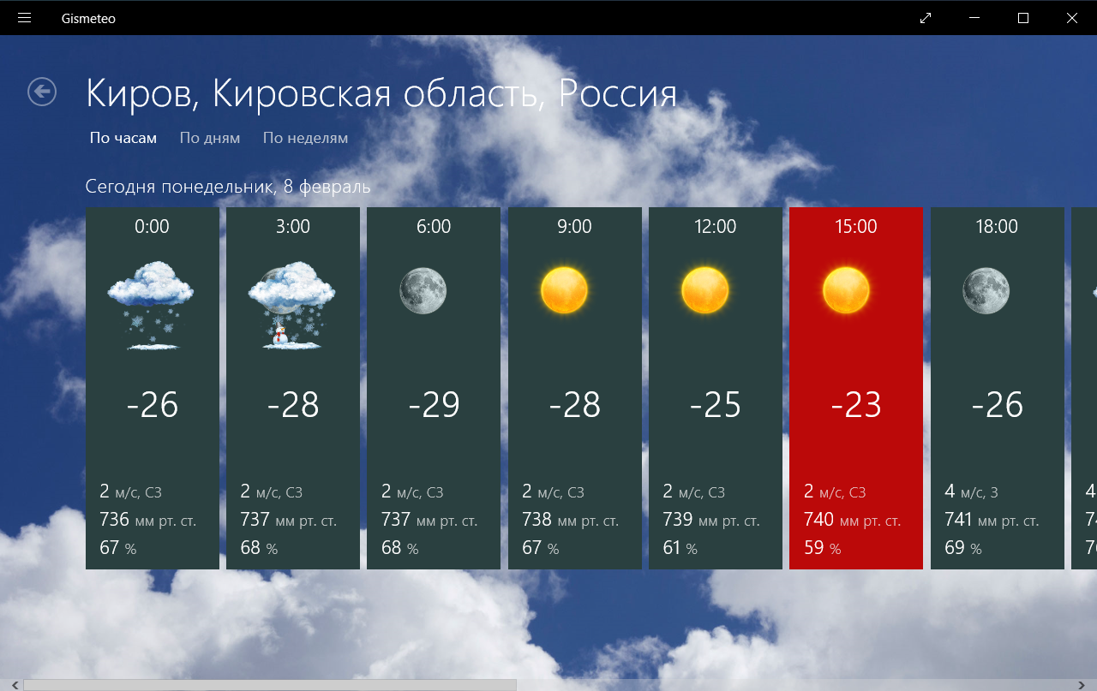

Рисунок 2.1 – интерфейс программы

Следующее приложение для рассмотрения «Storm weather»

Программа Storm предоставляет прогнозы погоды по всему миру. В ней более 8 миллионов городов. Программа Storm разработана норвежской компанией StormGeo, одним из крупнейших частных метеорологических институтов в мире.

Положительные стороны в «Storm weather»

* Прогноз погоды на 15 дней вперед
* Возможность просмотра погоды на интерактивной карте
* Показ статуса погодных условий

Программный интерфейс приложения представлен на рисунке 2.2

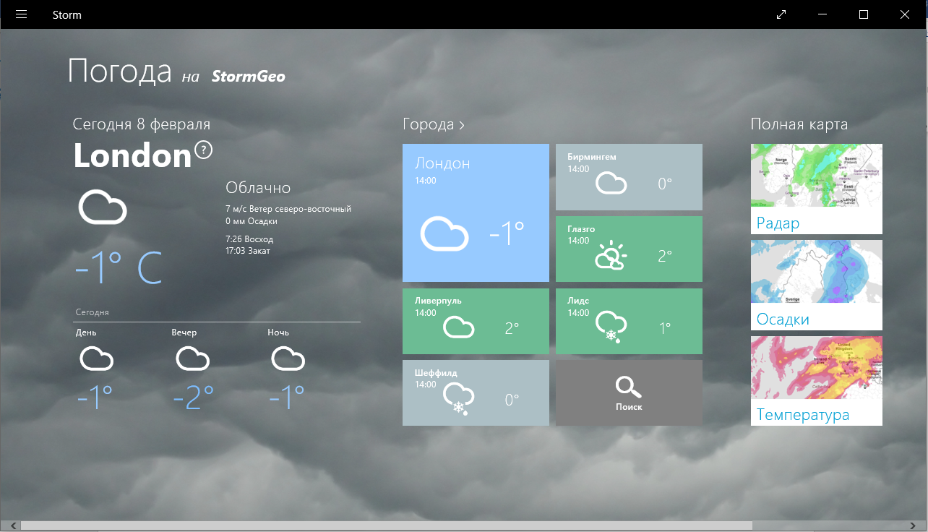

Рисунок 2.2 – интерфейс программы

Программа Foreca Weather предоставляет погоду для любой точки гео-координат. Приложение дает самые точные местные и региональные прогнозы погоды, радиолокационные карты, оповещения и новости о неблагоприятных метеоусловиях в регионе

Положительные стороны Foreca Weather

* Подробный прогноз погоды (ежечасный, ежедневный, на 10 дней)
* Карта осадков
* Карта облачности

Программный интерфейс приложения представлен на рисунке 2.3

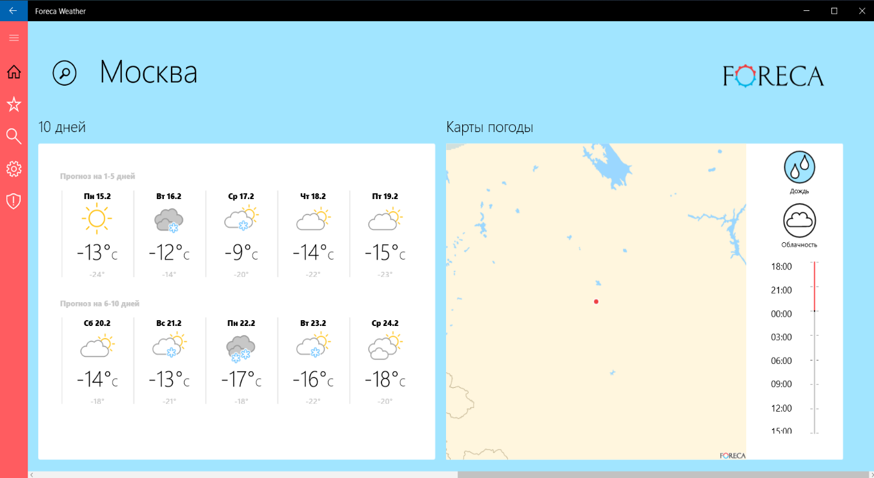

Рисунок 2.3 – интерфейс программы

MSN погода. Программа для отслеживания погоды в регионе. Данное приложение дает самые точные данные о погоде сочетая в себе красивый дизайн и добротный функционал.

Положительные стороны MSN погода

* Детальный отчет о погоде в регионе
* Интуитивно понятный интерфейс
* Новости о погоде (стать, шоу)
* Подробные радиолокационные, спутниковые карты, карты температур, осадков и облачности

Программный интерфейс приложения представлен на рисунке 2.4

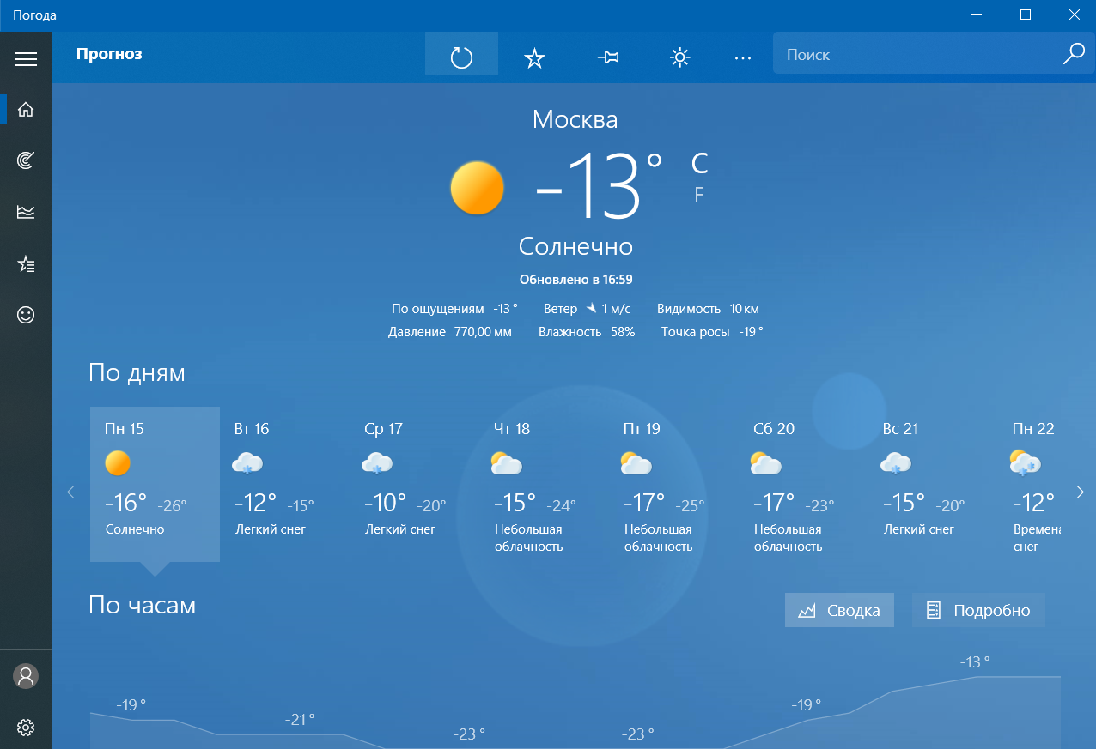

Рисунок 2.4 – интерфейс программы

# **3. ПРОЕКТИРОВАНИЕ СТРУКТУРЫ ПРОГРАММНОГО РЕШЕНИЯ**

Для решения поставленной задачи был выбран язык программирования php версии 8.1, так как он имеет большое количество подключаемых библиотек и мощных фреймворков, а также является одним из самых популярных для разработки backend части у веб сайтов.

Для разработки на языке php была выбрана программная среда, которая включается в себя: веб – сервер (в данном проекте используется Apache_2.4) и версию языка php 8.1. Так же был выбран фреймворк Laravel, потому что он является одним из самых популярных в среде php разработки и имеет подробную документацию.

При разработке проекта использовался MVC паттерн проектирование

Структура паттерна MVC представлена на рисунке 3.1

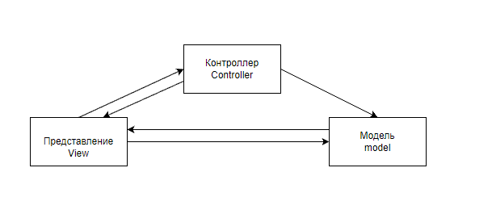

Рисунок 3.1 – Паттерн MVC

Структура проекта:

Модель:

Модель OpenWeatherMap

Модель Tomorrow.io

Модель Geocoder

Модель WeatherBit

Контроллер:

Контроллер WeatherController

Представление:

Представление Weather.blade.php

Диаграмма декомпозиции представлена на рисунке 3.2.

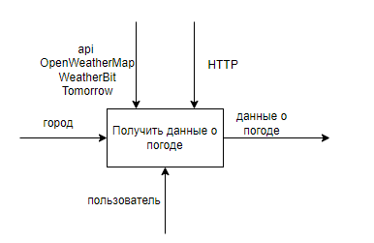

Рисунок 3.2 – Диаграмма декомпозиции

# **4. Подготовка продукта к внедрению и эксплуатации**

Тестирование проводилось в среде Laravel с помощью библиотеки PHPUnit. Для написания тестов также использовалась библиотека dom-crawler для обращения к узлам DOM дерева.

Список тестов:

Тест на возврат успешного ответа от сервера

Тест на возврат массива используя api – Tomorrow.io

Тест на возврат массива используя api – OpenWeatherMap

Тест на возврат массива используя api – WeatherBit

Тест на отображение текста на странице

Тест на отображение значений в представлении используя api – OpenWeatherMap

Тест на отображение значений в представлении используя api – Tomorrow.io

Тест на отображение значений в представлении используя api - WeatherBit

Тест на возврат массива используя Geocoder

Тест на существование footer на странице

# **5. ИСПОЛЬЗУЕМЫЙ ИНСТРУМЕНТАРИЙ И РАБОЧЕЕ ОКРУЖЕНИЕ**

Для прохождения учебной практики был выбран язык программирования PHP, так как он имеет большое количество подключаемых библиотек и фреймворков, среди которых Laravel используемый в данном проекте. Laravel это MVC фреймворк для создания веб приложений. Стандартная структура приложения Laravel представлена на рисунке 5.1.

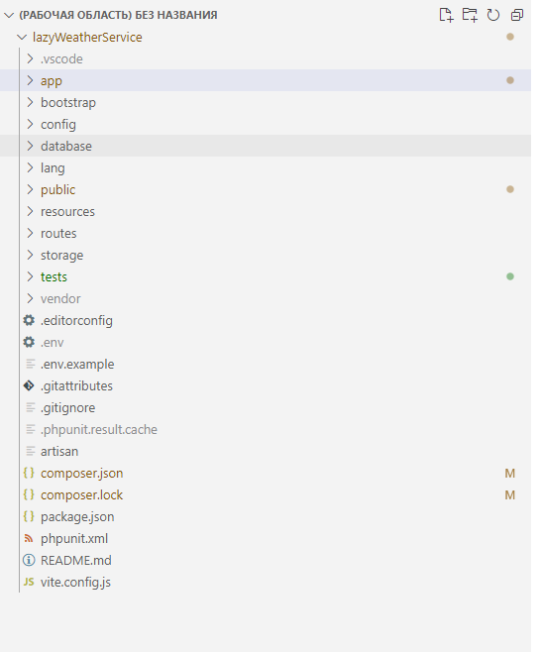

Рисунок 5.1 – Стандартная структура приложения Laravel

В качестве веб сервера выступал Apache 2.4 из-за его надежности и гибкости конфигурации.

Среда для php разработки – OpenServer, выбрана, потому что обладает рядом преимуществ, среди которых: бесплатность и доступность всех актуальных компонентов из коробки: php интерпретатор, http модули – apache, nginx. Интерфейс OpenServer представлен на рисунке 5.2

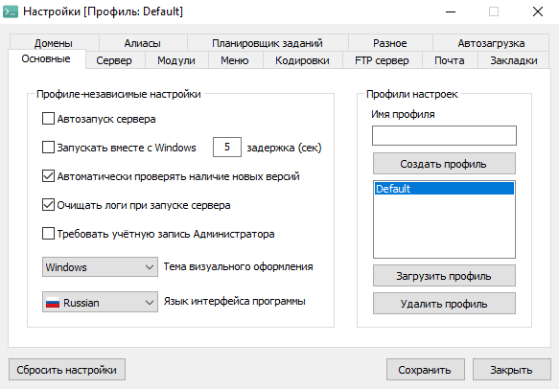

Рисунок 5.2 - Интерфейс OpenServer

Для написания кода бесплатный редактор кода – Visual Studio Code, отладка проводилась с помощью инструмента Xdebug языка PHP. Visual Studio Code выбран потому что является универсальным средством для написания программного кода, а так же имеет большое количество подключаемых плагинов упрощающих разработку. Для работы с PHP в vs code были подключены следующие плагины: PHP Debug, PHP DocBlocker (генерация документации), и PHP Intelephense (авто дополнения php кода). Интерфейс Visual Studio Code представлен на рисунке 5.3

Рисунок 5.3 – Интерфейс Visual Studio Code

Система управления версиями GIT была интегрирована в vs code. Интерфейс управления GIT в vs code представлен на рисунке 5.4

Рисунок 5.4 – Интеграция git с vs code

# **ЗАКЛЮЧЕНИЕ**

В ходе прохождения учебной практики были получены навыки ревьюирования кода, было переосмыслено и переписано десктопное приложение погоды, написанное с помощью языка python, на веб сервис, backend которого построен на PHP. Для решения трудностей с пониманием некоторых особенностей Laravel использовались интернет-ресурсы, в частности документация Laravel и Stack Overflow.

Таким образом, программа учебной практики в период с 01.09.2022 по 22.11.2022 была выполнена в полном объеме

# **СПИСОК ИСПОЛЬЗОВАННЫХ ИСТОЧНИКОВ**

1. Котеров, Д. В. PHP7 / Д. В. Котеров, И. В. Симдянов. — Санкт-Петербург : БХВ-Петербург, 2016. — 1088 c.
2. Лакман, Г. Карьера программиста / Г. Лакман. — 6. — Санкт-Петербург: Питер, 2020. — 688 c.
3. Лаура, Т. Разработка веб-приложений с помощью PHP и MySQL / Т. Лаура, Л. Веллинг. — 2. — Москва : ДиаСофт, 2003. — 672 c.
4. Локхарт, Д. Современный PHP. Новые возможности и передовой опыт / Д. Локхарт. — : ДМК Пресс, 2016. — 306 c.
5. Фленов, М. PHP глазами хакера / М. Фленов. — Санкт-Петербург : БХВ-Петербург, 2005. — 304 c.
6. BitBucket. — Текст : электронный // BitBucket : [сайт]. — URL: https://bitbucket.org/dashboard/overview (дата обращения: 10.05.2022).
7. PHP. — Текст : электронный // php.net : [сайт]. — URL: https://www.php.net (дата обращения: 10.05.2022).
8. PHP: Шпаргалка по ООП. — Текст : электронный // Про веб-мастеринг. : [сайт]. — URL: https://prowebmastering.ru/php-shpargalka-po-oop-osnovy.html (дата обращения: 12.05.2022).
9. Всё о программировании. — Текст : электронный // Tproger : [сайт]. — URL: https://tproger.ru (дата обращения: 11.05.2022).
10. Программная среда для веб разработки. — Текст : электронный // OpenServer : [сайт]. — URL: https://ospanel.io (дата обращения: 10.05.2022).